מבחן אמצע קרדיולוגיה.

- בתרשים המוניטור- מרווח PR מייצג את:
- העברת דחף חשמלי בין ה- SA ל- AV.
- העברת דחף חשמלי בתוך AV ו bundle of His.
- העברת הדחף ב- RBB ו- LBB.
- העברת הדחף ב- Purkinje

- מה המשפט הנכון לגבי מרווח PR של 0.35 שניות:
- מרווח בטווח הנורמה.
- מרווח קטן מהנורמה.
- מרווח גדול מהנורמה.
- יצור קומפלקס QRS רחב.

- ראית סטריפ מוניטור בו אחד הלידים הראה גל P הפוך. אילו אפשרויות נלקחות בחשבון?
- זה מבט נורמאלי אל הלב מכיוון ה- Apex.
- זה מבט נורמאלי אל הלב מכיוון ה- SA.
- חיבורי הגפיים חוברו הפוך.
- חיבורי הגפיים חוברו בצורה תקינה.
- סביר להניח כי רקמת הלב איסכמית.

התשובות הנכונות:
- ב' בלבד.
- א', ג', ה'.
- ב', ד', ה'.
- ב', ג'.

- כאשר תזהה במוניטור – קצב לב סדיר של -170, ורוחב הקומפלקס- 0.25 , סביר להניח כי הקצב הוא:
- Atrial flutter
- Ventricular tachycardia
- Polymorphic VT
- Atrial fibrillation

- תרופות המאריכות את מקטע QT עלולות לגרום בסבירות גבוהה ל:
- - Polymorphic VT
- אוטם בשריר הלב.
- 3#AV block.
- EMD.

- הגעת לבחור צעיר מחוסר הכרה בפתח בית. בבדיקה: 10 נשימות לדקה, ל.ד.- 90/60 דופק 40 אישונים צרים לא מגיבים נראה מזרק עם חומר לא מזוהה וסימני הזרקה על ידיו של הצעיר. במוניטור:
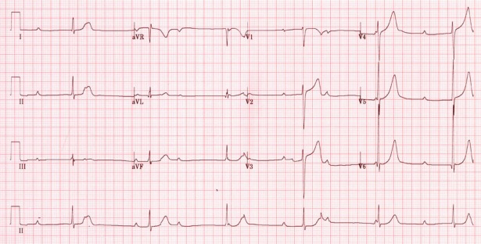
מה הפעולה הבאה עליך לבצע?
- קיצוב מיידי- החולה אינו יציב.
- אטרופין ואם אין תגובה אפשר גם אדרנלין.
- טיפול באנטידוט לאופיאטים.
- אינטובציה הנשמה ופינוי לביה"ח.

- נקראת לטפל באדם המתלונן על קוצר נשימה. בבדיקה: דופק מהיר לא סדיר, ל.ד. 160/90, דיספנאה חריפה- בהאזנה צפצופים בילטרליים, סטורציה- 89% במוניטור:
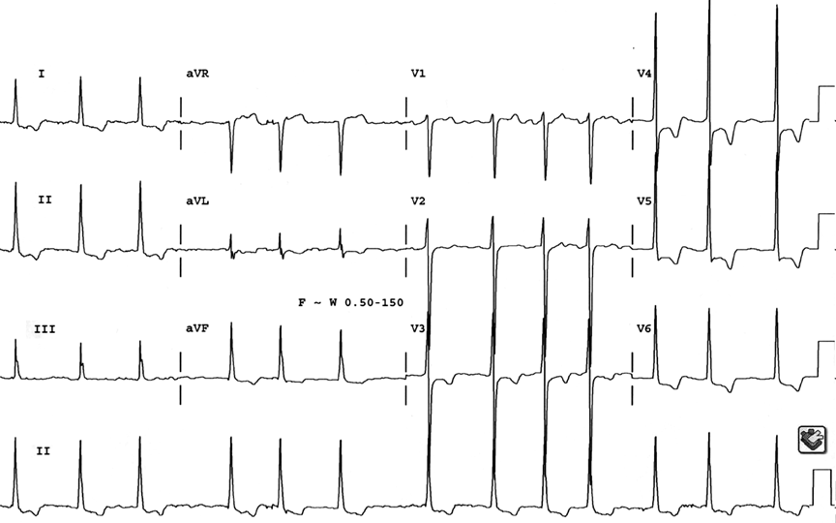
מהן פעולותיך הבאות?
- מתן חמצן, ואינהלציות ברצף.
- מתן 5mg Dormicum והיפוך חשמלי.
- מתן IV Ikacor 5mg .
- מתן 5mg Dormicum והיערכות לקיצוב.

8. הגעת לאדם בן 52 אשר מתלונן על קוצר נשימה, פלפיטציות, וכאבים בחזה, נראה חיוור ומזיע מאד. ל.ד- 90/60, 16-נשימות לדקה, מדווח על הרגשה דומה בעבר..
במוניטור :
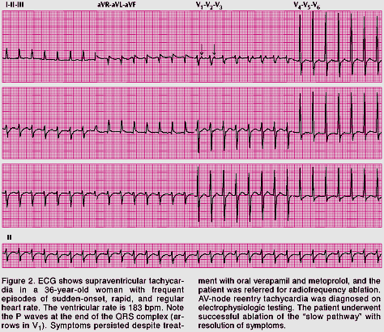

מה פעולתך כעת?
- מתן- Ikacor 5mg IV.
- מתן- dormicum 5mg IV ואינטובציה מיידית.
- מתן- dormicum 5mg IV והיפוך חשמלי.
- מתן- Amioderone 150mg במשך 10 דק'.

- נקראת לטפל באדם מבוגר מעורפל הכרה. בבדיקה: 14 נשימות לדקה, דופק איטי (40 לדקה), ל.ד. 80 סיסטולי. לפתע הנך מבחין בקצב הבא במוניטור:
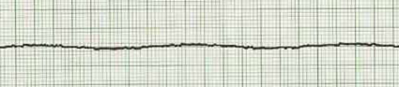

מהי הפעולה הנכונה ביותר לבצע כעת?

- קיצוב מיידי.
- התחלת CPR מתן אדרנלין IV.
- מתן אטרופין IV.
- מתן שוק 100j.

- הגעת לטפל באדם מחוסר הכרה, לאחר קטטה ללא נשימה וללא דופק. במוניטור:
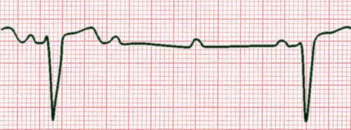

אינך חש בדופק קרוטי, בהאזנה לאחר אינטובציה- אין כניסת אויר בצד ימין.
סביר להניח כי:

- הטובוס הוכנס עמוק מדי.
- הטובוס הוכנס לוושט.
- יש להנ"ל חזה אויר בלחץ.
- יש להתחיל בקיצוב מיידי.

- מה מאפיין חולים הסובלים מ- Atrial fibrillation לראשונה בחייהם ?
- בד"כ הקצב יהיה מהיר מאד.
- בד"כ יהיה איטי בגלל קומפנסציה.
- בד"כ יהיה איטי מאד.
- יהיה בקצבים שבין 70 ל- 100.

- תרופת הבחירה המומלצת להאט חולה עם PAF של 180-170 יציב תהיה:
- שוק חשמלי.
- לידוקאין.
- איקקור.
- פרונסטיל.

- הגעת לטפל בחולה הסובל מפלפיטציות מזה כשעה, בנוסף מתלונן על דיספנאה, וסחרחורות. דופק מהיר, ל.ד. 70 סיסטולי, סטורציה- 90% . במוניטור:

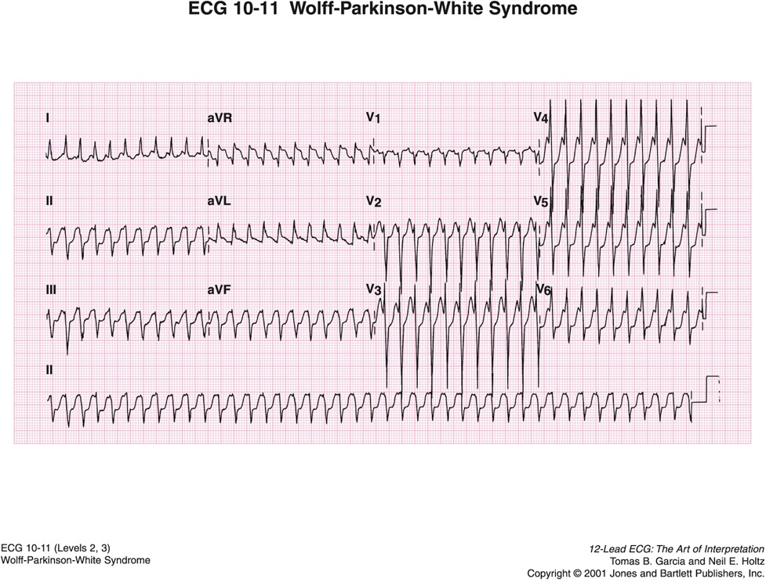

מה הטיפול הנכון?

- מתן לידוקאין 100mg IV
- מתן אדנוזין 6mg IVP.
- היפוך חשמלי 100j.
- גירוי וגאלי ע"י עיסוי קרוטי.

- זהה את הקצב הבא:

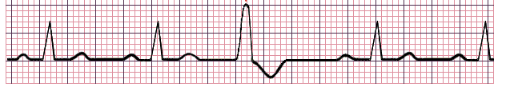
- Atrial fibrillation.
- Sinus +APB's.
- MAT+JPC's.
- Sinus+ VPC's.

- חסימה של ה- LAD תגרום לפציעה/נמק של:
- חדר שמאל בעיקר.
- עליה ימין בעיקר.
- חדר ימין בעיקר.
- דופן תחתונה בעיקר.

- אוטם תחתון וימני עלול לגרום בסבירות גבוהה ל:
- קרע של הפפילארים.
- ברדיקרדיות וחסמי הולכה.
- טכיאריטמיות
- אוטם לטראלי.

- בכל אחד מהמצבים הבאים תשקול טיפול תרופתי מלבד:
- Short run VT
- Multifocl VPC's
- Unifocal VPC's
- R on T VPC's

- מהם הפרמטרים לאבחון אוטם בשריר הלב?
- דיספנאה, טכיקרדיה, וכאבים בחזה.
- אנזימים אופייניים בדם, וטכיקרדיה.
- ממצאים ב- אק"ג והפרעות קצב.
- קליניקה אופיינית ושינויים באק"ג.

- חולה שהופיעו אצלו כאבים בחזה לראשונה בחייו וחלפו לאחר כ- 15 דקות של מנוחה.
- יוגדר כסובל מאוטם חריף בשריר הלב.
- יוגדר כסובל מאנגינה יציבה.
- יוגדר כסובל מאי ספיקת לב.
- יוגדר כסובל מאנגינה לא יציבה.

